**REM-24B1B 蓝牙4.0从机透传模块**

**1** 介绍

REM-24B1B 是一款Bluetooth Low Energy（蓝牙4.0 BLE）的透传从机模块，通过将该模块嵌入智能设备主板中，手机或者平板即可快速与智能设备连接并通信。空旷场地通信距离可达10-30米距离。

适用场合包括，可穿戴设备、传感器网络、智能家居、智能硬件、智能玩具等场合。

**2** 主要特点  
（ 1） 支持蓝牙4.0 BLE单模  
（ 2） 32位 ARM Cortex M0 CPU内核  
（ 3） 功耗极低，适合电池应用  
（ 4） +4 dBm输出功率，空旷距离可达10-30米  
（ 5） 主芯片支持-93 dBm 的接收敏感度，最大97dBm 的链路预算  
（ 6） 串口指令操作，使用方便  
（ 7） 额外多大7个GPIO备用，方便客户定制  
（ 8） 操作温度范围 -40到+85度

**3** 尺寸图

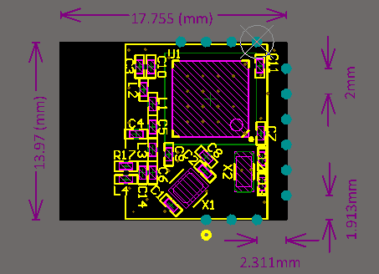

**4** 管脚定义

注意，如上图所示, 左上角黄色圆圈为第1 个Pin脚。

|  |  |  |
| --- | --- | --- |
| 序号 | 名称 | 功能 |
| 1 | P0.23 | IO1-GPIO（保留） |
| 2 | P0.24 | IO2-GPIO（保留） |
| 3 | P0.25 | IO3-GPIO（保留） |
| 4 | P0.0 | IO4-GPIO（保留） |
| 5 | P0.1 | IO5-GPIO（保留） |
| 6 | P0.3 | IO6-GPIO（保留） |
| 7 | P0.2 | IO7-GPIO（保留） |
| 8 | P0.4 | UART-RX |
| 9 | P0.5 | UART-TX |
| 10 | VDD | 电源（1.8V-3.6V） |
| 11 | GND | 地 |
| 12 | nRESET | 复位（低电平有效） |
| 13 | NC | 该脚位应该不接信号，浮空 |

注1：模块IO1-IO7一共7个GPIO保留，该组接口可为特定客户定制额外的功能，比如ADC、比较器、通用输入输出口或者其他通讯口。

**5 透传协议**

**5.1 串口设置**

波特率：57600 bps （支持高速传输）

起始位：1 Bit

数据位：8 Bit

停止位：1 Bit

流控制：无

**串口指令和响应格式**

|  |  |  |  |  |  |
| --- | --- | --- | --- | --- | --- |
| 0xFF | 0xAA | CMD_TYPE | CMD_ID | PAR_LEN | PARAMS |
| 1字节 | 1字节 | 1字节 | 1字节 | 2字节。 高字节在前，低字节在后 | PAR_LEN字节为负载数据；PAR_LEN为0表示帧中该字段不存在 |

0xFF, 0xAA：2字节固定帧头 (固定帧头能更快检测无效帧)

MSG_TYPE ：标志命令类型 (目前统一使用0x00)

CMD_ID：命令ID

PAR_LEN：命令参数的长度

PARAMS：参数

**5.2通用串口命令错误帧**

Host发给BLE模组的命令如果有错误时，模块立刻返回串口命令错误帧，用来告诉Host该命令是否被接受。主从模块中返回的响应数据帧采用相同的数据格式。

帧格式：FF-AA-00-FF-00-01-status

数据帧方向： REM-24B1A- > Host

Status: 0x01 串口接收buff溢出

0x02 串口接收超时，串口57600波特率，如果500ms内没有接收完一帧认为串口接收超时。

0x03 命令长度域错误

**5.3 支持指令列表（16进制形式）**

发送数据命令：

FF-AA-00-86 + (高字节)Len +（低字节）Len + FF + FF + (Len-2) 负载数据

命令方向为Host - > REM-24B1B

主动断开连接命令：

FF-AA-00-83-00-00

命令方向为Host - > REM-24B1B

接收到ble数据通知：

FF-AA-00-04- (高字节)Len +（低字节）Len + （2字节填充值）+ 负载数据N字节

命令方向为 REM-24B1B -> Host

连接成功通知：

FF-AA-00-02-00-00

更新设备名命令:

FF-AA-00-85 + Name_Len(H) + Name_Len(L) + Name String(ASCII码字符串)

命令方向为：Host -> REM-24B1B

波特率修改：

FF-AA-00-87-00-00

命令方向为：Host -> REM-24B1B

波特率测试命令：

FF-AA-00-88-00-00

命令方向为：Host -> REM-24B1B

**5.4 操作流程**

（1）从机模块上电，上电即开始广播。

（2）Host可选地对从机模块波特率进行设置。

（3）从机模块等待被连接。一旦收到连接请求并成功建立连接，从机模块立刻上报状态给Host。

（4）连接成功以后，Host可以通过从机模块收发数据。

（5）连接过程中，外部Host可以通过命令让处于连接状态的从机模组主动断开连接。

**5.5 从机模块**REM-24B1B**命令详解**

REM-24B1B从机模块上电，如果Reset脚悬空或者被拉高直VCC，则模块立刻进入广播状态，可以被其他BLE主机扫描到，比如手机、平板电脑或者REM-24B1A主机模块。

5.5.1 数据发送命令

命令格式：

0xFF + 0xAA + 0x00 + 0x86 + Len(高字节) + Len(低字节) + 填充（2字节）+ N字节数据

Len：表示数据长度，如果有效数据位N字节，则Len应为N+2

填充：保留域，一般填入FF FF

举例命令帧：

0xFF + 0xAA + 0x00 + 0x86 + 0x00 + 0x07 + 0xFF + 0xFF + 0x12 + 0x23 + 0x34 + 0x45 + 0x56

表示发送0x12 0x23 0x34 0x45 0x56表示5个字节的有效数据到主机。

响应数据：

因为发送数据比较耗时，为使Host知道REM-24B1B模块收到了命令，模块收到命令后如果命令格式解析正确，且当前也不处于发送数据过程中，REM-24B1B就会立刻就回复一个ACK帧给Host。

ACK帧格式:

0xFF - 0xAA - 0x00 - 0x00 - 0x00 - 0x00

之后REM-24B1B模块开始将有效数据从BLE链路发送至BLE主机端。数据发送成功或失败后都会返回响应帧。

响应帧格式：

0xFF + 0xAA + 0x00 + 0x06 + 0x00 + 0x01 + status

Status: 0x00 发送成功

0x01 未连接

0x02 忙，有数据正在发送

0x03 其他错误

注意: REM-24B1B模组可以单独与其他厂家的主机模组或者平板手机等设备通信，REM-24B1B也可以与REM-24B1A配套使用。

示例：

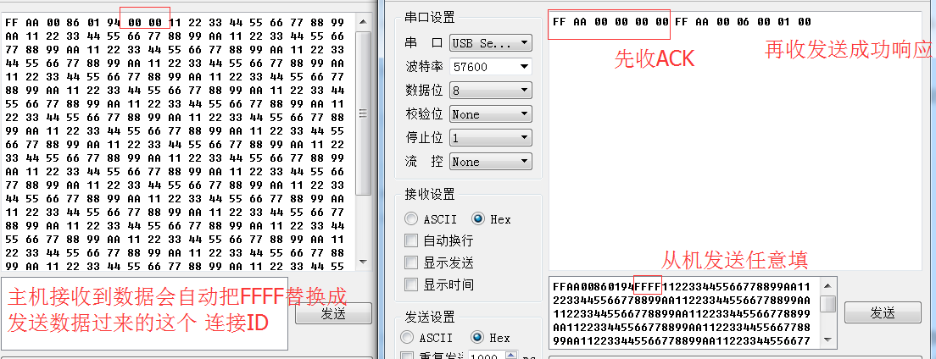

5.6.2 数据接收通知

REM-24B1B从机模组在成功与BLE主机连接以后，如果成功接收到BLE主机发来的符合格式要求的数据包后，REM-24B1B从机模组把数上报给Host。

命令格式：

FF-AA-00-04- (高字节)Len +（低字节）Len + （2字节填充值）+ 负载数据N字节

即BLE主机端通过ble发给 REM-24B1B从机的数据并不是完全透传，需要按照上面的格式要求发送出来 REM_24B1B才会接收并通过串口上传给host

注意1：2字节填充值无实际含义，Host可以忽略此2字节。

注意2：如果负载数据为N字节，则Len长度为N+2

示例：

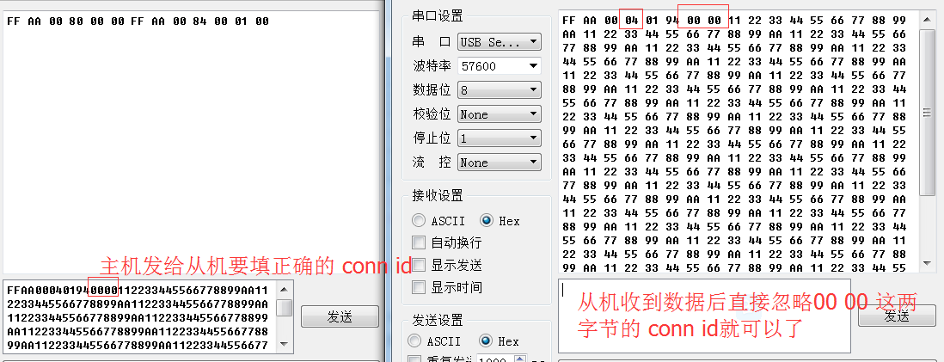

5.6.3**从机主动断开连接命令**

从机在保持连接的状态下，Host可以发送命令将BLE 连接断开。

命令格式：

0xFF + 0xAA + 0x00 + 0x83 + 0x00 + 0x00

响应数据：

0xFF + 0xAA + 0x00 + 0x03 + 0x00 + 0x01 +status

Status: 0x00断开成功， 其他值为错误

注意: 如果并未受到断开指令而是由于某些原因导致断开，模块也会主动上报该响应。Status为也为0x00。

5.6.4**从机连接上报通知**

REM-24B1B从机模组一旦与主机连接上，就会主动上报连接事件。

数据格式：

0xFF + 0xAA + 0x00 + 0x02 + 0x00 + 0x00

**5.6.5 从机更新设备名命令**

Host可以对REM-24B1B从机模组的设备名字进行设置，设备名可以被BLE主机（手机App或者BLE主机模组）扫描到并显示。

命令格式：

0xFF + 0xAA+ 0x00 + 0x85 + Name_Len(H) + Name_Len(L) + Name String(ASCII码字符串)命令举例：

如欲设置REM-24B1B从机模组的设备名为字符串“123”。

命令示例数据：

0xFF + 0xAA + 0x00 + 0x85 +0x00 + 0x03 + 0x31 + 0x32 + 0x33

响应帧：

0xFF + 0xAA + 0x00 + 0x05 + 0x00 + 0x01 +status

Status定义:

0 - 成功

其他值 - 失败

注意1： 设备名字长度的限制位： 1 <= NameLen <= 20

注意2： 设备名字配置后，需要重新复位或者上电，才能起效。

**5.6.6 设置波特率命令**

为了适应不同的Host串口速率，Host可以对REM-24B1B从机模组波特率进行设置。

命令格式：

0xFF + 0xAA + 0x00 + 0x87 + 0x00 + 0x01 + Baud

Baud： 0x00 – 115200 bps

0x01 – 57600 bps

0x02 – 38400 bps

0x03 – 19200 bps

0x04 – 9600 bps

0x05 – 4800 bps

0x06 – 2400 bps

0x07 – 1200 bps

其他值 – 无效

响应帧：

无

注意，如果指令格式正确则波特率设置成功，该指令没有响应返回. Host设置完后，需要切换新波特率进行通讯。推荐切换波特率后，Host通过波特率测试指令来测试REM-24B1B从机模组是否已经成功切换到新的波特率。

**5.6.7波特率测试命令**

命令格式：

0xFF + 0xAA + 0x00 + 0x88 + 0x00 + 0x00

响应帧：

0xFF + 0xAA +0x00 + 0x08 + 0x00 + 0x00 + 0x00

**5.6.8 低功耗从机指令格式说明**

应客户的需求，REM-24B1B提供低功耗版本REM-24B1B-L，低功耗模组模组的蓝牙SoC实现了低电流特性，从而功耗得到了整体降低。如果使用低功耗版本模组，大部分指令格式不变，但是发送数据命令和断开连接命令这两条命令需要加上2字节前缀0x00 0xFF。

低功耗从机模块的主动断开命令：

0x00 + 0xFF + 0xFF + 0xAA + 0x00 + 0x83 + 0x00 + 0x00

低功耗从机模组的数据发送命令：

0x00 + 0xFF +0xFF + 0xAA + 0x00 + 0x86 + Len(高字节) + Len(低字节) + 填充（2字节）+ N字节数据

**6** 电气参数

**6.1 操作条件**





**6.2 射频模块的电流**

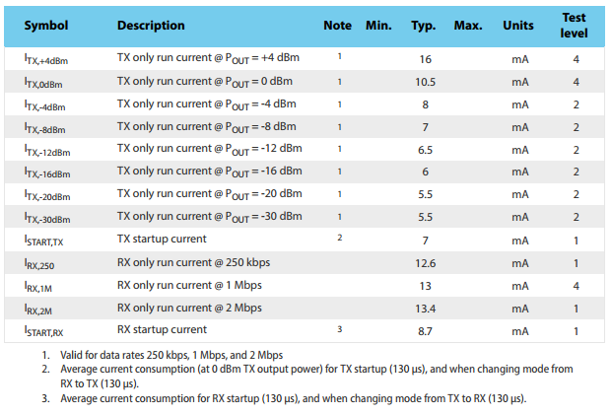

**6.3 GPIO的电气规范**

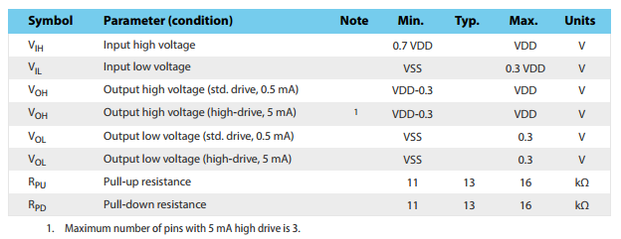

**7 参考接线图**

**7.1 模块参考原理图**

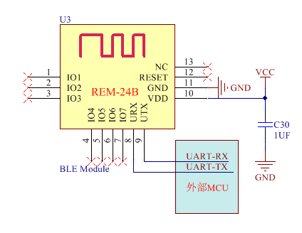

**8 评估工具**

**8.1 评估工具**

为了方便客户对产品进行评估，我司推出BLE-USB-STICK评估板。客户可以将评估板的USB插入电脑，安装USB转串口驱动，便可以对BLE模块进行评估和测试。

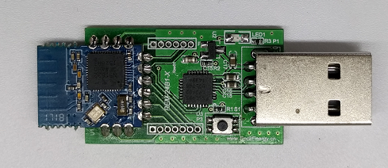

BLE-USB-STICK

**9 版本修订历史**

|  |  |  |
| --- | --- | --- |
| **版本** | **时间** | **备注** |
| **Rev0.1** | **2017/2/20** | **初版** |
| **Rev0.2** | **2017/3/25** | **添加参考设计图** |
| **Rev0.3** | **2017/4/1** | **添加协议命令** |
| **Rev0.4** | **2017/5/20** | **增加从机指令** |
| **Rev0.5** | **2017/6/15** | **增加新命令** |